LE MAITRE CHAT (conte de Perrault)

Entrainement Texte 1

LE MAITRE CHAT (conte de Perrault)

Texte 1

Texte 1

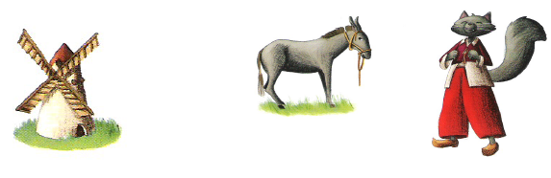Un meunier ne laissa à ses trois enfants que son moulin, son âne et son chat.

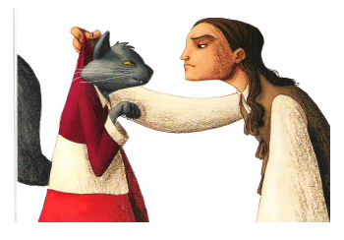Le dernier eut le chat. Il ne pouvait se consoler. Le chat lui demanda une paire de bottes et alla chasser.

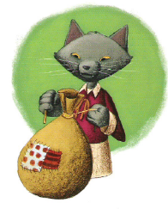Le chat botté s'en alla dans un bois. Il mit du son et des herbes dans son sac et attendit qu'un lapin vienne s’y fourrer puis le tua.

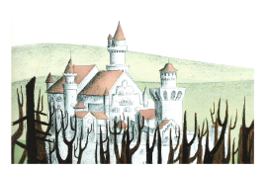Il alla voir le roi et lui donna le lapin au nom de son maitre qu’il appela le marquis de

Carabas.

¤ **Je lis des mots…**

un meunier – des enfants – un moulin – un âne – un chat – dernier – des bottes – chasser – un maitre – un marquis – le bois – le sac – un lapin – le roi

¤ **Je lis des phrases …**

► Un meunier laisse un moulin, un âne et un chat à ses enfants.

► Le chat veut une paire de bottes pour chasser.

► Un animal s’est fourré dans le sac.

¤ **Je lis un texte…**

Le dernier des enfants eut un moulin. Il prit une paire de bottes pour aller chasser et tua un chat et un lapin. Il les donna au roi.

Aides : **eu = e / ai = ê / en = an / in = un / er = ez = é**

**on = om**

LE MAITRE CHAT (conte de Perrault)

Entrainement Texte 2

LE MAITRE CHAT (conte de Perrault)

Texte 2

Le chat continua pendant deux ou trois mois à apporter au roi le gibier de son maître.

Un jour, le roi alla en promenade avec sa fille. Le chat demanda à son maitre d’aller se baigner. Après avoir caché les vêtements, il cria au roi que son maitre se noie et que des voleurs ont pris ses vêtements.

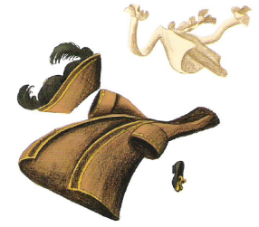Le roi donna un de ses plus beaux habits au marquis. Sa fille le trouva beau. Le roi l'invita se promener avec eux.

¤ **Je lis des mots…**

des mois – pendant – le gibier – une promenade – la fille - se baigner – des vêtements – se noyer – des voleurs – beau – des habits - inviter

¤ **Je lis des phrases …**

► Le chat apporte du gibier au roi pendant des mois.

► Le chat cache les vêtements du marquis et crie au voleur.

► Le marquis va en promenade avec le roi et sa fille.

¤ **Je lis un texte…**

Le marquis et sa fille se promènent avec le roi et ils voient un chat se baigner. Ils lui apportent du gibier et lui donnent de beaux habits.

Aides : **en = an / eu = e / er = é / ai = ê / eau = o**

LE MAITRE CHAT (conte de Perrault)

Entrainement Texte 3

LE MAITRE CHAT (conte de Perrault)

Texte 3

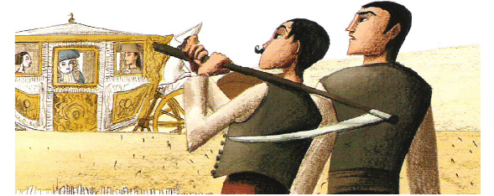Le chat rencontra des paysans qui fauchaient un pré et les menaça pour qu’ils disent au roi que les champs sont au marquis de Carabas.

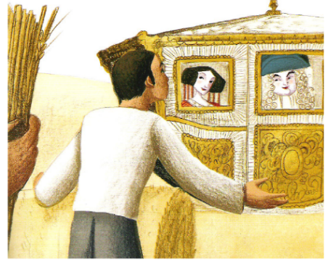Le roi ne manqua pas de leur demander à qui appartenait ce pré. Ils répondirent que c’était au marquis.

Le chat répétait la même chose à tous ceux qu'il rencontrait. Le roi était de plus en plus étonné.

¤ **Je lis des mots…**

des paysans – rencontrer – faucher – un pré – menacer – des champs – demander – répondre – répéter - étonné

¤ **Je lis des phrases …**

► Le chat menace les paysans.

► Le roi demande aux paysans à qui est le pré.

► Le roi est étonné par le marquis.

¤ **Je lis un texte…**

Le roi rencontre des paysans et les menace. Les champs de blé lui appartiennent et il répète la même chose à ceux qu’il rencontre.

Aides : **an = am = en / eau = au = o / er = é / ai = ê /**

**eu = e**

LE MAITRE CHAT (conte de Perrault)

Entrainement texte 4

LE MAITRE CHAT (conte de Perrault)

Texte 4

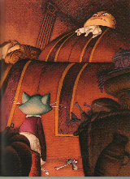

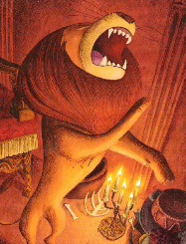Le chat arriva près du château d’un riche ogre. Il demanda à voir l’ogre.

L’ogre pouvait se transformer et devint un lion pour faire peur au chat.

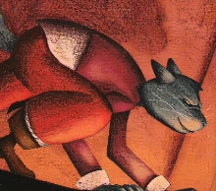

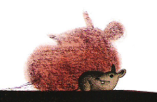Le chat lui demanda alors de se changer en animal plus petit comme une souris. Le chat l’attrapa et le croqua.

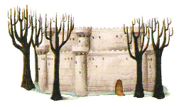

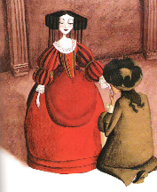Le roi vit le château de l'ogre et voulut le visiter. Le chat lui dit qu’il appartenait au marquis de Carabas.

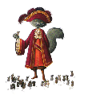Le roi tomba sous le charme donna sa fille en épouse au marquis. Le chat devint un grand seigneur.

¤ **Je lis des mots…**

un château – riche – un ogre – se transformer – un lion – la peur – une souris – croquer – visiter – le charme – épouser – un seigneur

¤ **Je lis des phrases …**

► L’ogre se transforme en lion puis en chat.

► Le roi veut entrer dans le château du marquis.

► Le marquis épouse la fille du roi.

¤ **Je lis un texte…**

Le marquis visite le château du roi. Le roi se transforme en ogre. La fille du roi attrape une souris et fait peur à l’ogre.

Aides : **eau = au = o / an = en / eu = e / ai = ei = ê /**

**e = er**